Отчет
по реализации Стратегии государственной политики РФ
по Романовскому сельскому поселению за 2022 год

В отчетном году было проведено два заседания Совета. Первое заседание было 20.01.2022 г. с повесткой дня- 1. О мониторинге состояния межнациональных отношений на территории Романовского сельского поселения. 2. Об утверждении плана работы совета на 2022 год.
Второе заседание проведено 23.12.2022 г. с повесткой дня -1.Об обеспечении безопасности и общественного порядка в период Новогодних и Рождественских праздников. 2.Об утверждении плана мероприятий на 2023 год.
Согласно плана, проводится постоянно мониторинг состояния межэтнических отношений в Романовском сельском поселении.
Размещаются постоянно памятки на информационных стендах в поселении, а так же вручаются памятки детям и родителям, такие памятки как: Безопасность детям. Памятки по антитеррору. Что такое терроризм? «Будьте бдительны» Терроризм еще не побежден; «Профилактика экстремизма в подростковой среде.; «Осторожно незнакомец – это угроза Терроризма»; «ПАМЯТКА гражданам по действиям при установлении уровней террористической опасности»; В общении, и в сети Интернет - «Будьте толерантны» и многие другие.

Проведено 3 профбеседы: - 22 августа проведена беседа на тему посвященая Дню Государственного флага Российской Федерации участники беседы-15 чел.
27 октября проведена беседа «Межнациональные отношения в прошлом и сегодня» - участники беседы 15 чел.
16 ноября проведена беседа «Что такое толерантность» посвященная международному дню толерантности- участники беседы - 10 чел.

Ежегодно 01.01. проводится возложение венков к Памятнику воинам Советской Армии посвященное освобождению Дубовского района от немецко - фашиских захватчиков.
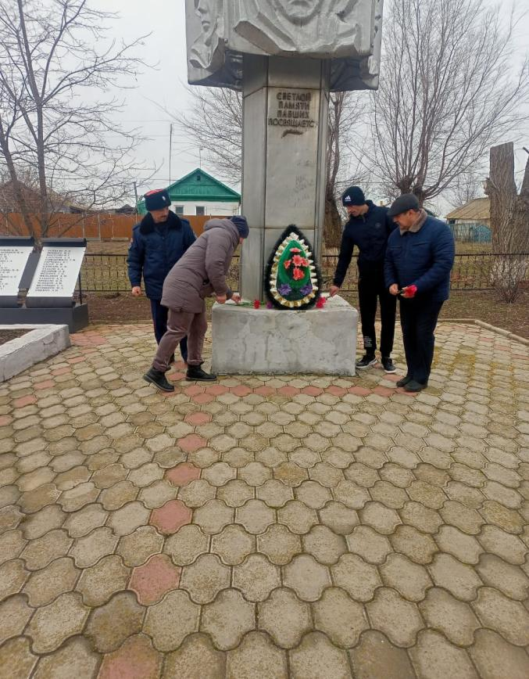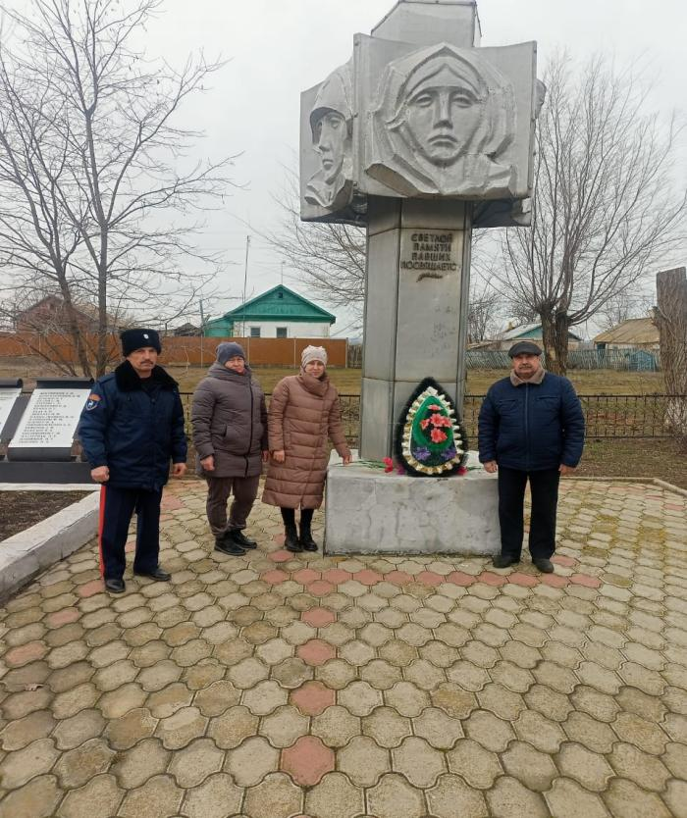
В связи с эпидемической обстановкой сход не проводили, работал - Колл-центр администрации Романовского сельского поселения с 15.02.2022 по 21.02.2022 с 09.00 до 17.00
в магазине «У Лукоморья», по адресу: Романовское сельское поселение, ул. Молодежная, 34 – находился ящик для сбора предложений. Поступило два обращения от жителей х. Романов. 1. Жители пер. Школьный – обращение по ремонту дороги в х. Романов, по переулку Школьный. Даны были разъяснения по ремонту дороги обратившимся жителям х. Романов по пер. Школьный.
- Жители ул. Садовая - обращение по освещению в х. Романов по ул. Садовая от дома № 2А до дома № 8 от 15.02.2022 г. В этом направлении была проведена администрацией работа по освещению ул. Садовая в х. Романов.
Работниками СДК в течении года проводились такие мероприятия как:
- в феврале - проведено мероприятие директором СДК – развлекательная программа – «Я защитник Отечества!» участвовало -9 человек
- в апреле : «От земли до звезд» Викторина к Дню космонавтики принимали участие - 32 чел.
- «Что такое хорошо, что такое плохо?» Мероприятие правила поведения детей в гостях и на улице.
-в мае - «В этот день, солдатом стала вся страна» Гражданский ритуал- митинг; Присутствовало -149 чел.,вели митинг -3 чел.

- «Папа, мама, я – спортивная семья» развлекательная программа, посвящённая дню семьи. Участники - 64 чел
В июне : «Земля, что нас с тобой взрастила, - родная матушка Россия!» Концерт посетителей - 57 чел., участников - 26 чел.
22 июня было возложение венков - посвящённо Дню памяти и скорби.
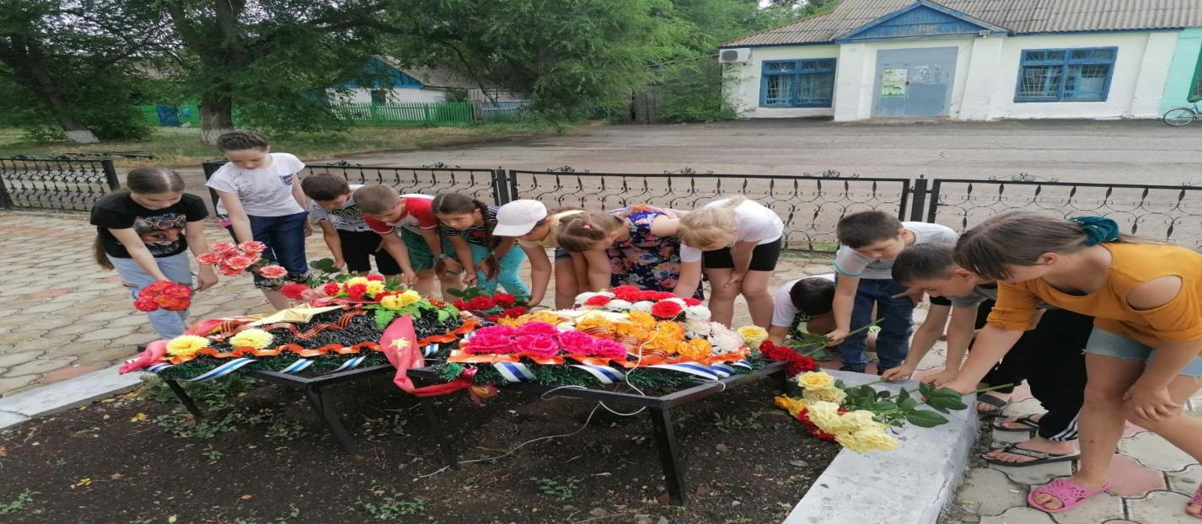
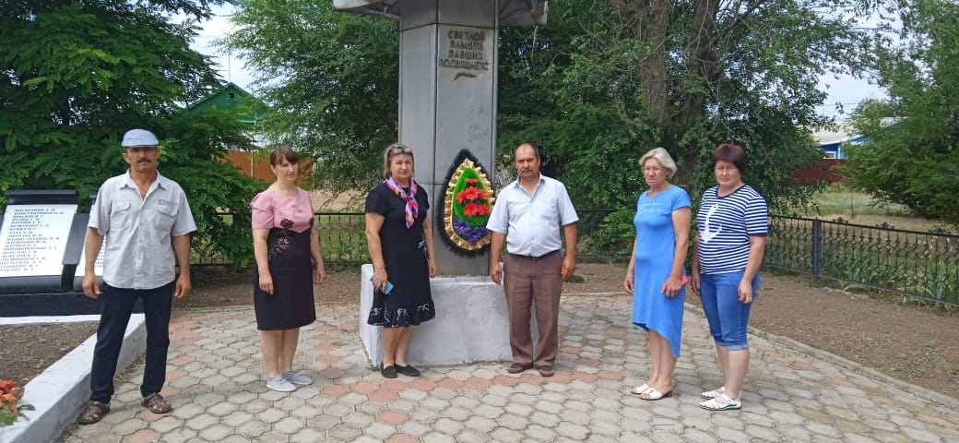
«День памяти, длиной в четыре года» Митинг - памяти
Живёт Победа в сердце каждого из нас!» Концерт - посетителей -27 чел.
В июле : «Наша дружная семья»
Конкурсная программа посвящённая дню любви, семьи и верности - участники мероприятия -4 чел. 65 чел.- посетителей
«Права и обязанности человека» Викторина - 27 чел.
«Чем может гордиться человек» Познавательно - развлекательная программа 21 чел.
«Разговор на чистоту, борьба с вредными привычками» Беседа
В августе: Врачи мира за мир!» Информационный час
«Готов к труду и обороне» Молодежный квест
«Юные строители» Познавательно- развлекательная программа
В сентябре :«Терроризм – территория страха» Беседа - участники - 27 чел.
- Свеча Памяти - акция связана с трагическими событиями в Беслане - участники -учащиеся Романовской СШ № 12
- «Цвети и процветай- любимый край!» - празднечная вечеринка участники 41 чел.
- Розданы Памятки для родителей - 15 памяток - «Как выявить вовлеченность ребенка в «Группы смерти»

В октябре :Будьте молоды душой, не смотря на возраст» Праздник посвященный Дню пожилых людей - 57 чел.
«Казачьи посиделки» Покровские посиделки - 34 чел.
В ноябре: «В дружбе народов – единство страны! Тематическая программа
«Мамины руки……» Праздничный концерт -Участники- 19 чел. 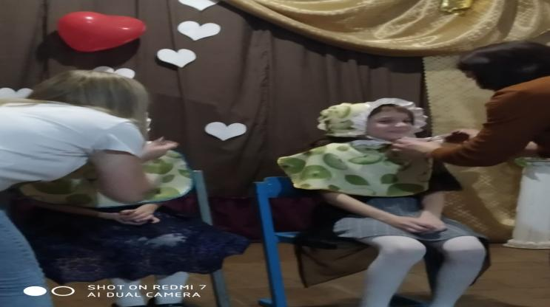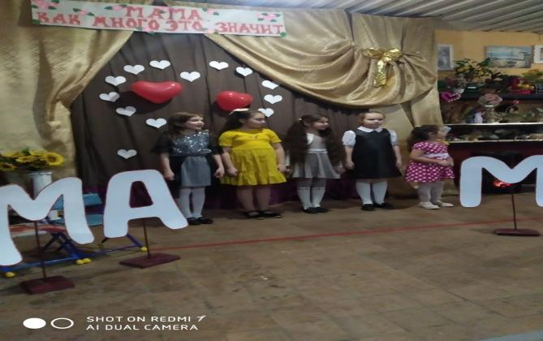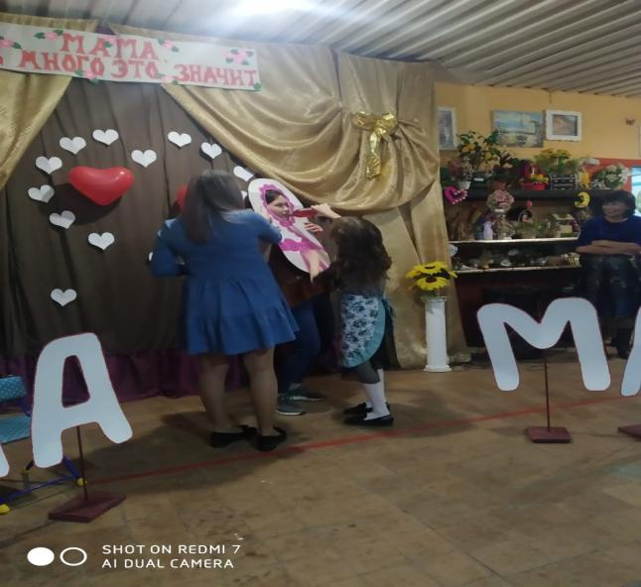 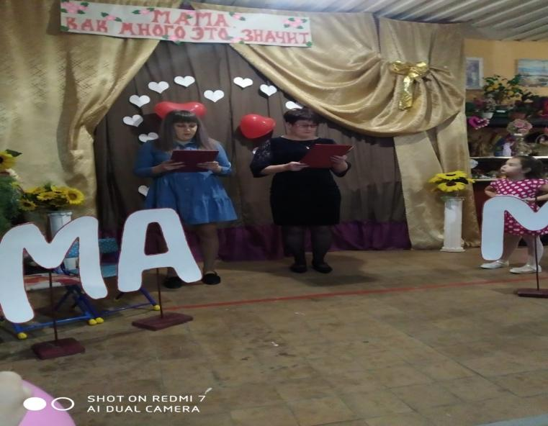
Посетителей 37 чел.

29 ноября 2022 г. Романовской школой был подготовлен и проведен митинг посвященный открытию мемореальной доски в честь погибшего нашего земляка, Басова Геннадия Владимировича, учавствовавшего в специальной военной операции на Украине.
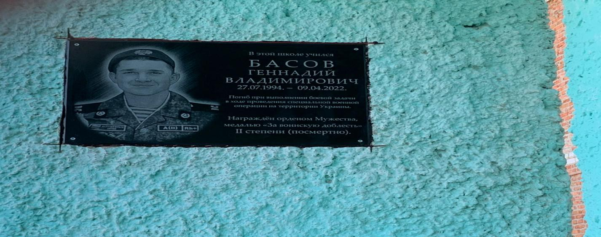

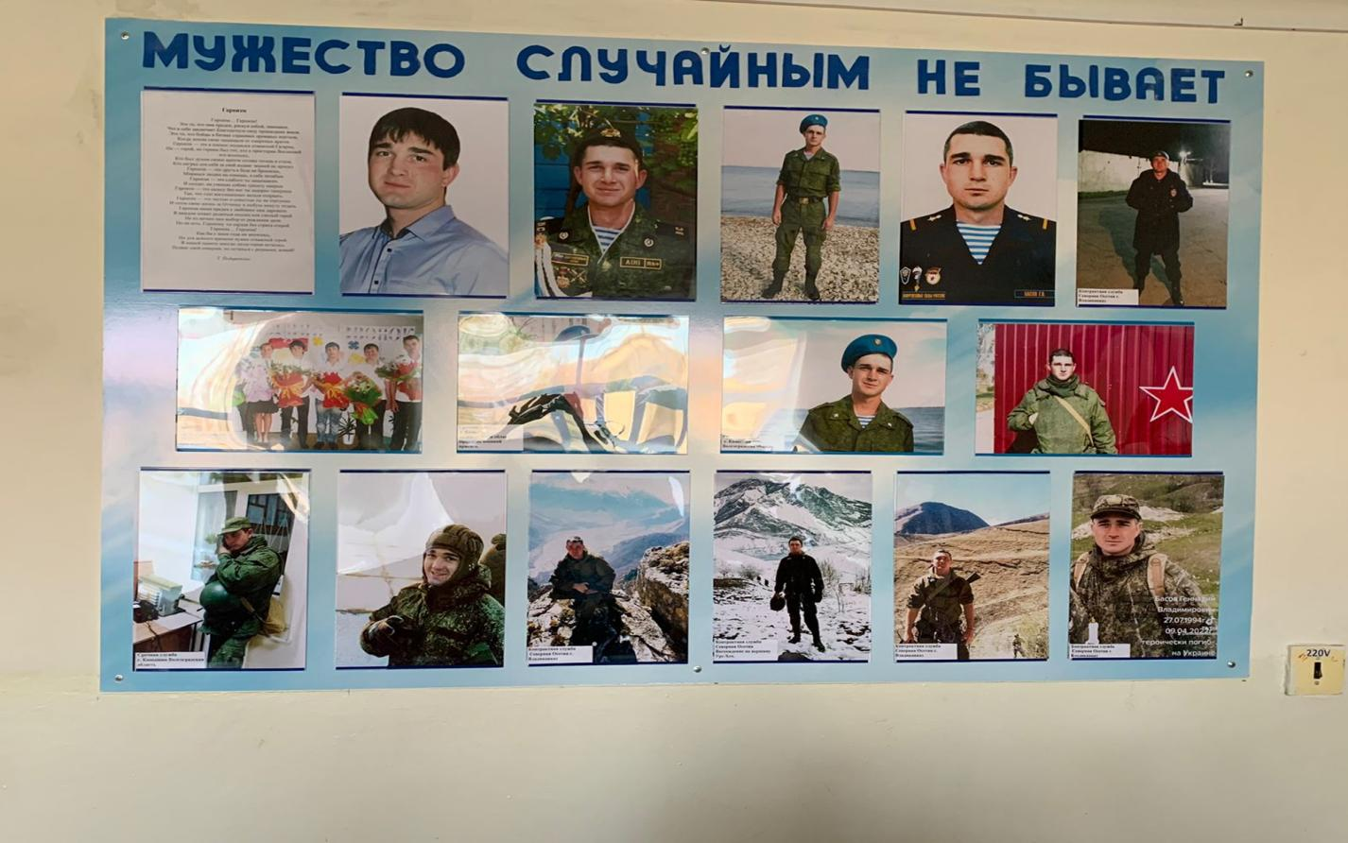
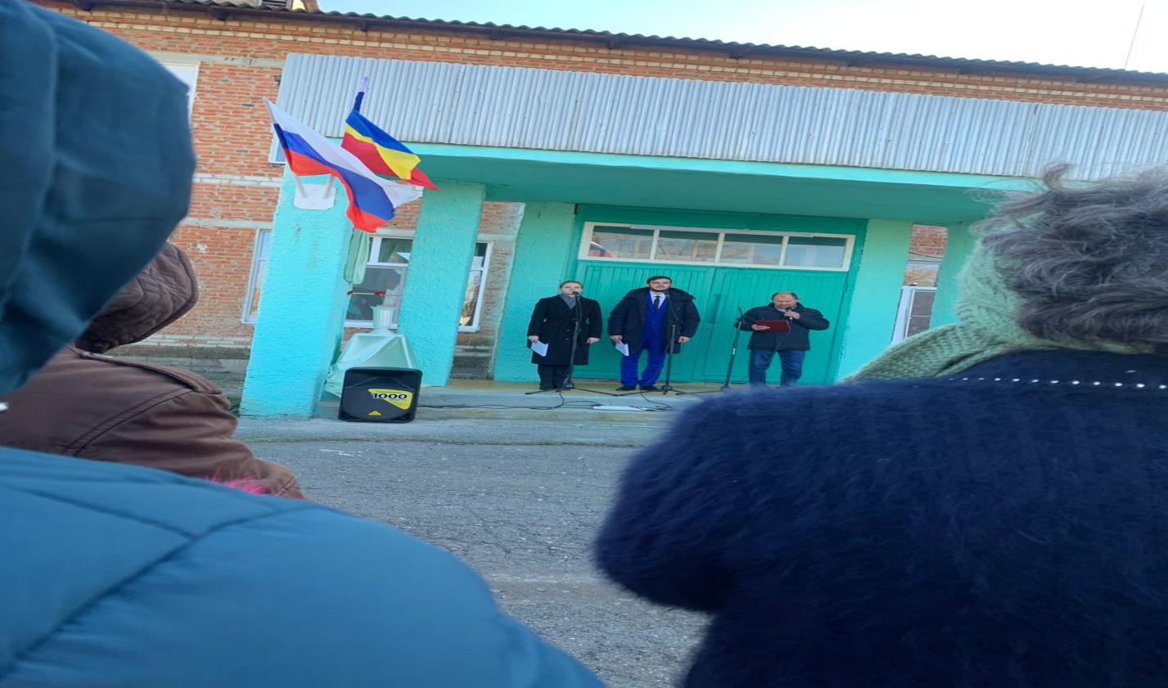
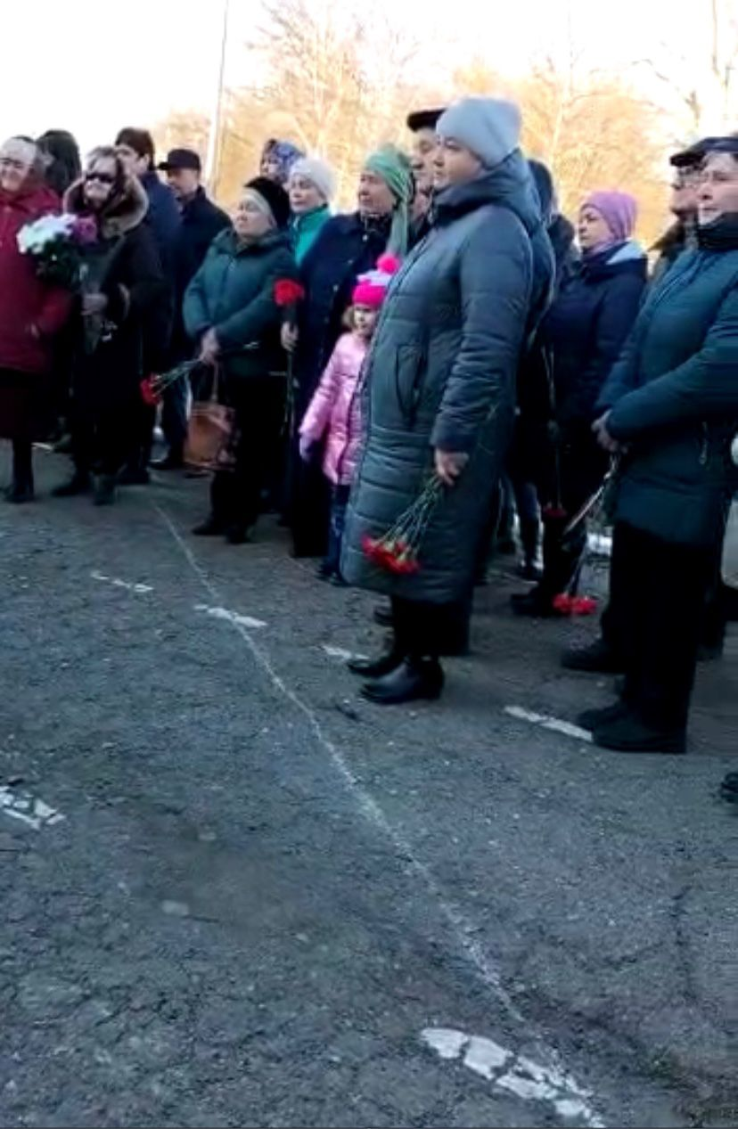

На открытии мемореальной доски присутствовало около 50 человек.

В декабрь:«Возьмемся за руки, друзья, чтоб не пропасть поодиночке» Праздник, посвящённый Дню инвалида Участники мероприятия - 3чел.
присутствовало 27 чел.
«СПИД - миф или реальность?» Беседа
Слушатели - молодежь 24 чел.
«Своих не бросаем!» Акция
Участники- 6 чел.
Посетители - 36 чел.
Постоянно проводилась разъяснительная работа среди жителей поселения по профилактике экстремизма и межнациональных отношений.

Глава Администрации
Романовского сельского поселения С.В. Яцкий

